1. 企业信息录入列表页

需求说明：列表页展示字段，新增四个字段，分别为：法人姓名、预留联系人、联系人手机号；

**修改前**

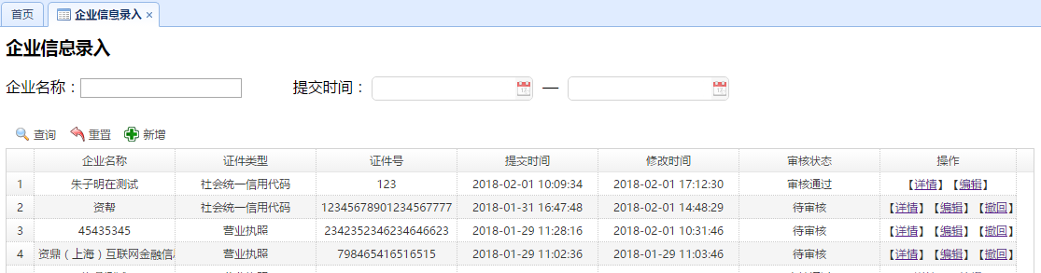

**修改后排列**



1. 企业信息录入页-删除【贷后管理】

需求说明：企业信息录入-删除【贷后管理录入】模块，删除后模块样式按“修改后”模块样式调整居中；

**修改前**

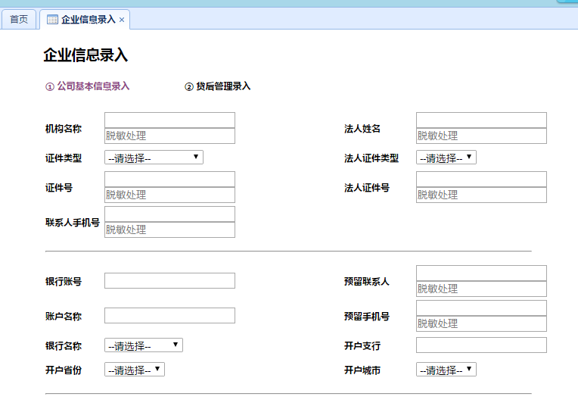

**修改后**

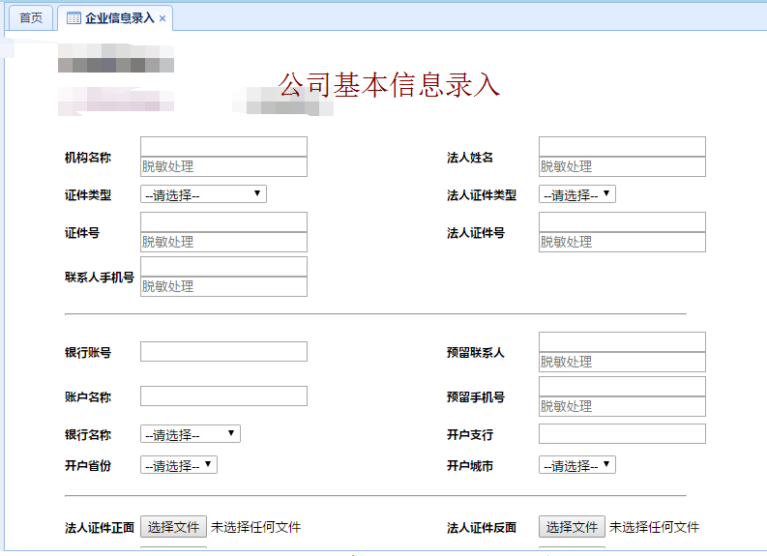

1. 企业信息录入列表页

需求说明：1.首页列表操作添加【贷后管理】按钮入口；

1. 贷后管理添加【新增】功能页面入口；
2. 贷后管理新增记录可编辑；
3. 新增和编辑操作生效时间为次日。



**贷后管理页面内容**

需求说明：在原页面基础上添加“新增”功能，列表添加月份字段，操作上添加编辑入口；

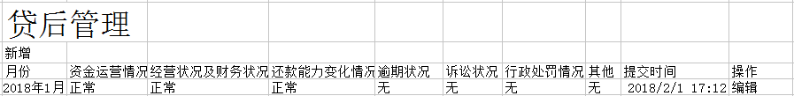

**新增页面**

数据格式

1.披露月份：时间控件格式，只能选择年、月；

2.资金运营情况、经营状况及财务状况、还款能力变化情况，下拉框选择（正常/异常），默认值正常；当选择异常后，对应右边文本框才可见进行编辑，文字最多400字；

3.逾期状况、诉讼状况、行政处罚情况、其他，下拉框选择（无/有），默认值无；当选择有后，对应右边文本框才可见进行编辑，文字最多400字；

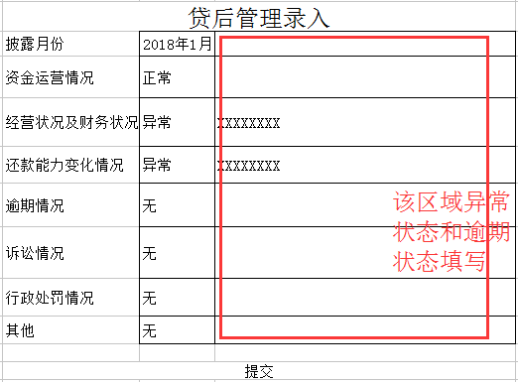

**编辑页面**

需求说明：取选中贷后管理内容，用于编辑；

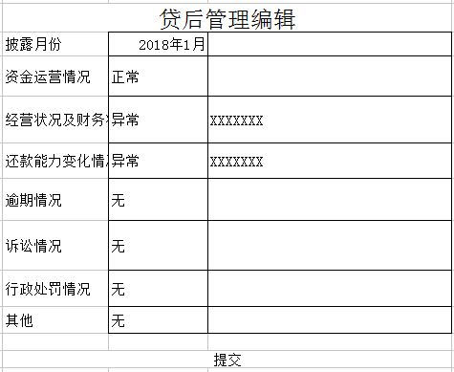

1. 企业信息录入-审核页面

需求说明：1.企业信息审核页面，将贷后管理模块内容删除。

2.支持查看脱敏信息；

3.在明细页面增加审核功能；

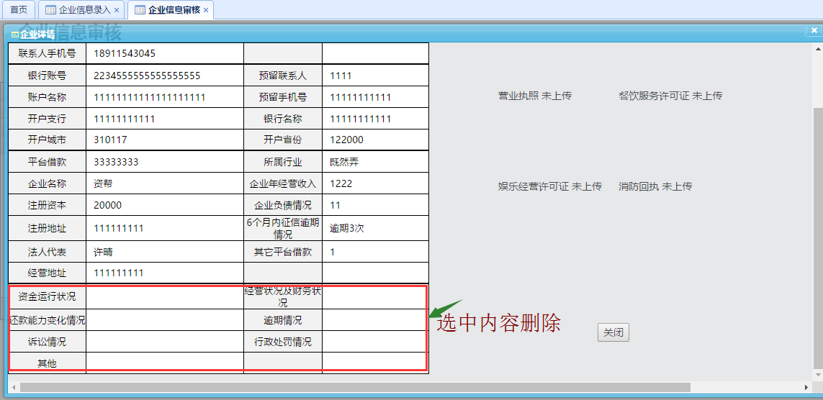

**脱敏内容（对应元素下方增加行）及格式：**

机构名称：前4位脱敏，后面保留；

法人姓名：保留第一位，后面脱敏；

证件号：前3位，后4位，中间脱敏；

法人证件号：前3位，后4位，中间脱敏；

联系人手机号：前3位，后4位，中间脱敏；

预留联系人：保留第一位，后面脱敏；

注册地址：留前10位，后面脱敏；

经营地址：留前10位，后面脱敏；

**审核功能：**

说明：企业信息审核通过后，才可发起借款申请；

审核通过：企业可发起借款申请；

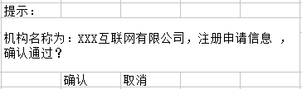

用户点击确认，该企业通过申请；取消为关闭弹层，不做处理；

驳回：业务员可对企业内容再次编辑后提交申请；（评审时综合考虑）

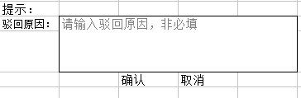

用户点击确认后，业务员可在企业申请录入，在操作中查看驳回详情（该功能要开发）；

拒绝：企业信息不可再编辑；

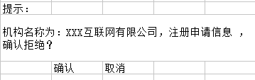

用户点击确认，该企业申请被拒绝；取消为关闭弹层，不做处理；

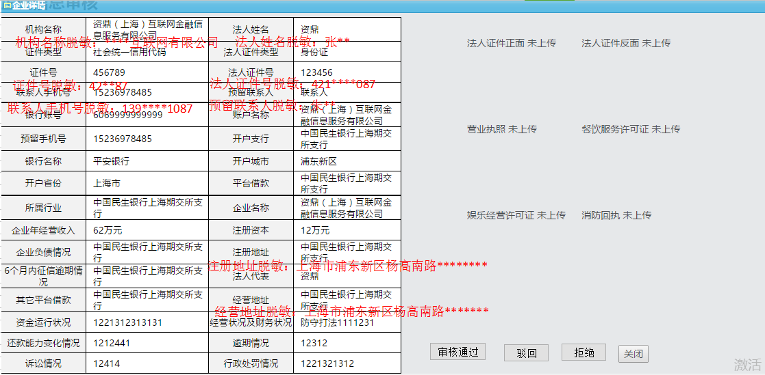

1. 机构账户管理

需求说明：1.在原列表页，添加字段，机构类型、机构账户余额；

2.添加新增机构账户入口页面操作；

3.可对机构账户进行编辑；

4.原操作功能，对公网银与补账功能合并一个页面操作；

**列表页-旧排版**

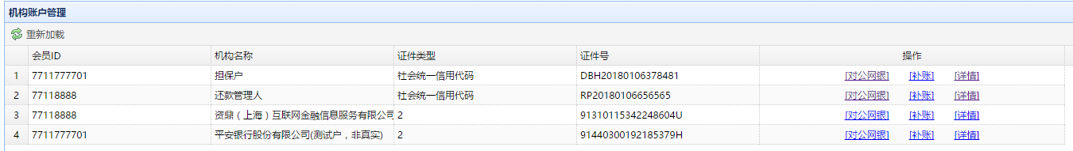

**列表页-新排版**

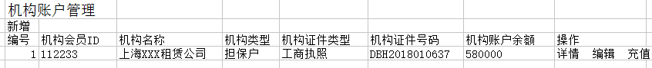

**详情页-修改前**

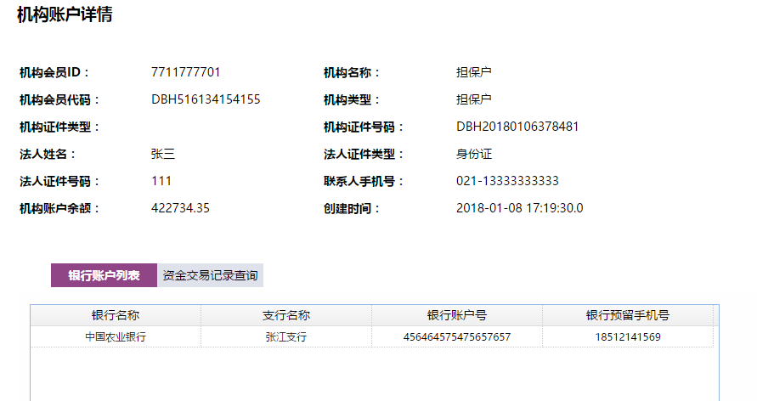

**详情页-修改后**

需求说明：一个机构账户同时只可，有一张银行账户，故对原银行账户列表内容，拆分出与上面内容并列；

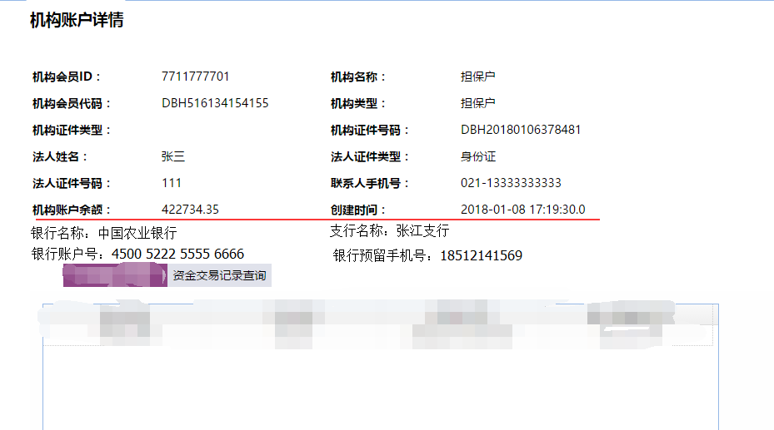

**新增页面**

需求说明：机构会员ID、会员类型、注册渠道、机构会员代码，为系统自动生成，用户不可填写和编辑；

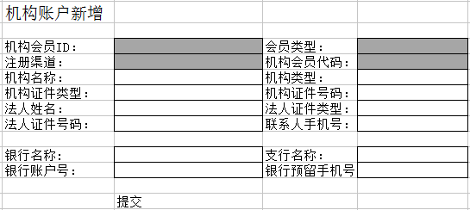

**编辑页面**

需求说明：取选中机构账户内容，用于编辑；

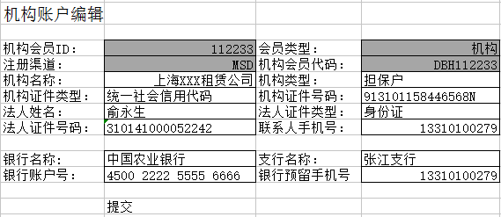

**充值页面**

需求说明：1.对公网银与补账功能合并一个充值页面操作，点击提交后API接口上向宝付发送请求及本地数据库，同时插入；

1. 交易类型选择入金，下方金额字段为充值金额；类型选择出金，下方金额为提现金额；
2. 点击提交，弹窗提示，确认按钮提交数据库，取消按钮为关闭提示窗，返回充值页；提示内容为机构名称+交易类型+金额；

图1、图2提示内容：上海XXX租赁公司，入金：100，000,0元，确认提交？

图3提示内容：上海XXX租赁公司，出金：50,000,0元，确认提交？

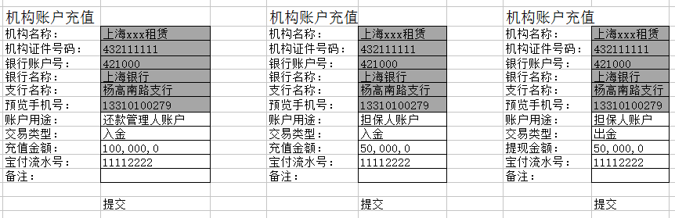

（为了做账户用途和交易类型展示，平铺了3个页面，实际开发时为一个页面）

6、机构账户交易明细：

需求说明：在机构账户交易记录查询中，添加对公代付、还款转账的交易类型，可以对其进行查询；

对公代付：机构实体户从宝付虚拟户进行提现；

还款转账：线下机构账户转账到还款管理人账户，还款管理账户充值到宝付机构账户虚拟户；

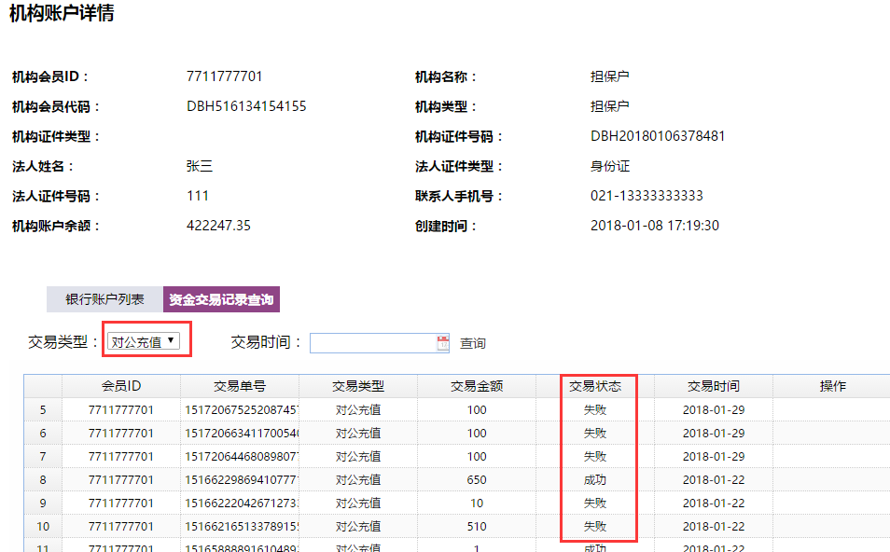

7、机构账户>增加手续费账户类型

需求说明：增加的手续费账户为虚户，在企业进行还款时，兑付出借利息以外的手续费金额，进入此虚户；

机构名称：资鼎（上海）互联网金融信息服务有限公司；

机构类型：手续费账户；

因为是资鼎虚拟账户，机构证件类型、机构证件号码，法人相关信息及联系人手机号为“无”；

**列表页**

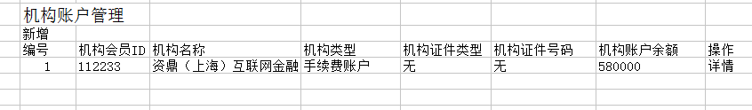

**详情页**

交易类型：手续费入金（宝付没真实手续费账户，所有没出金操作）；交易时间：默认显示30天，按交易时间降序；

手续费入金：每次还款交易兑付利息，以外借款手续费金额；

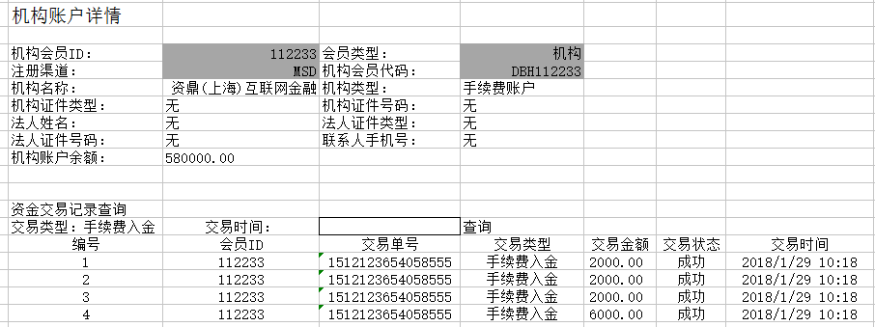

8、企业信息录入

需求说明：在企业信息录入时，填写左边输入框的内容时，当右边脱敏信息文本框为空时，将左边的内容自动带入到右边的输入框

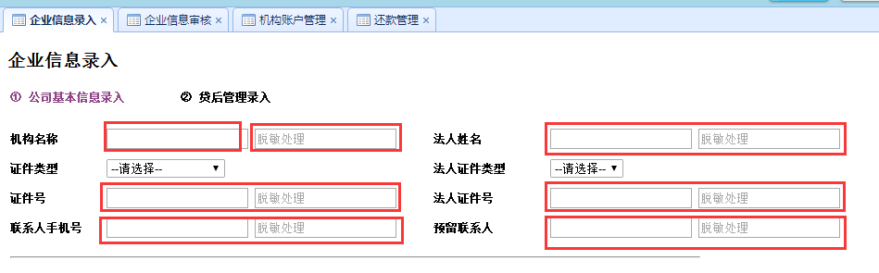

9、还款管理

需求说明：1、增加查询功能，融资方名称输入时带自动检索功能；2、在列表表格中修改结息日字段为还款日期，移除回款日字段，增加联系人电话、逾期天数字段；3、增加“逾期已还款”债权状态。债权状态若为超时（逾期），可以进行已还款操作，操作成功后债权状态变更为“逾期已还款”

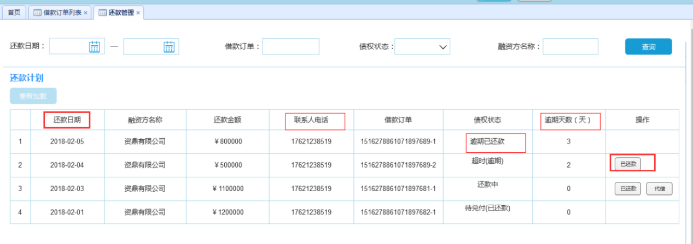

逾期天数计算规则：

1. 状态为超时(逾期)

2、当用户逾期还款后，更新记录状态为“逾期已还款”，并记录逾期天数，保存记录

10、借款申请录入

需求说明： 1、在借款申请录入的页面增加查询功能，点击新增，进入之前借款申请录入页面；2、增加列表表格，在列表中只显示通过和驳回两种申请状态的借款申请，其操作与之前一致。3、操作：修改、详情、审核记录

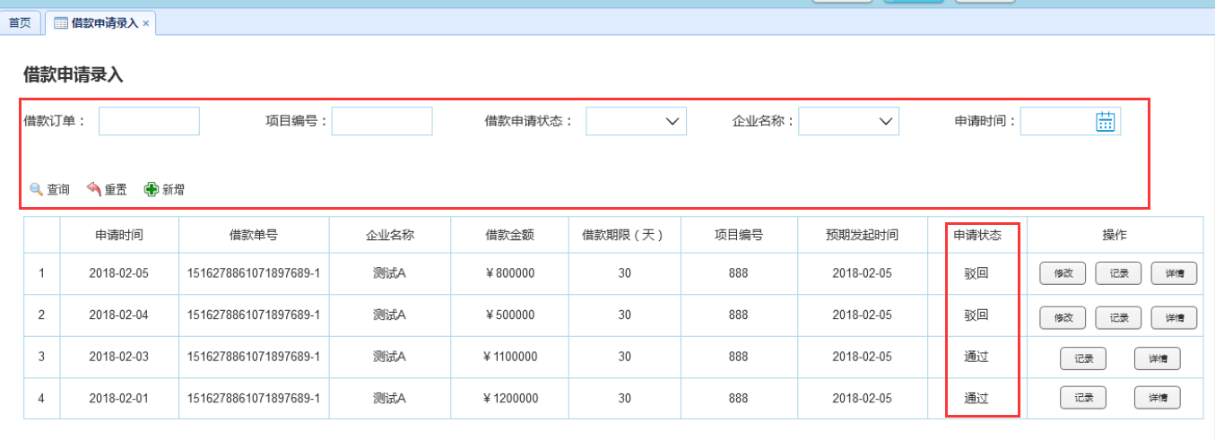

新增 借款申请录入：在页面增加两个按钮，提交为提交借款申请，保存为缓存本次录入的借款信息，下次新增时显示缓存的借款信息（无借款信息是不可进行保持），多次保存以最后一次操作为准。

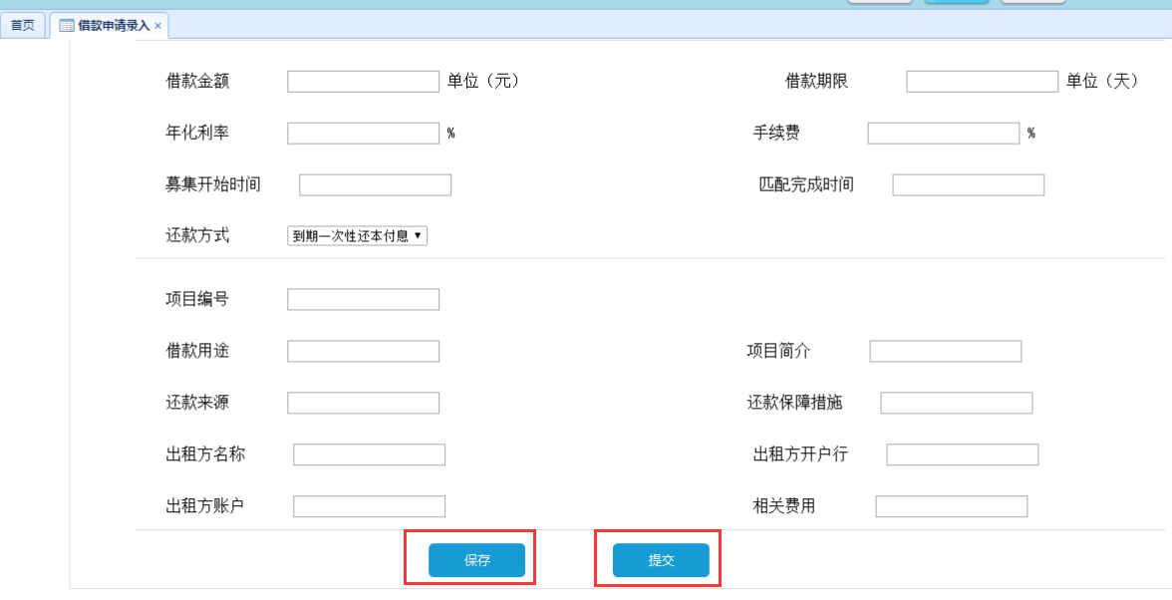

11、借款审批

需求说明：1、查询功能中去掉借款申请状态的选项；2、列表使用表格显示，列表中的借款申请只有审核状态的借款申请（提交一审、提交二审）。

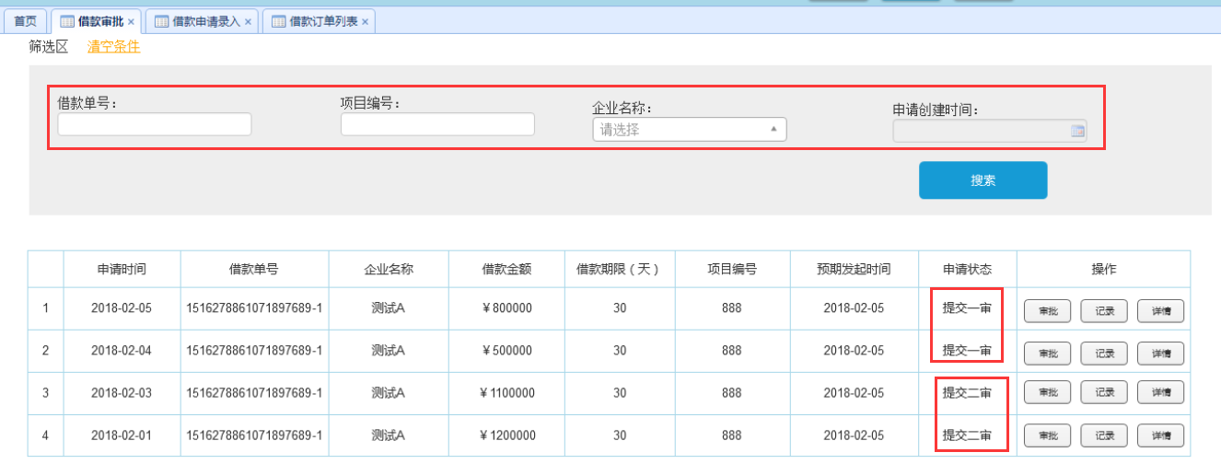

审核详情：在详情的项目信息中加入手续费字段，增加审核功能按钮

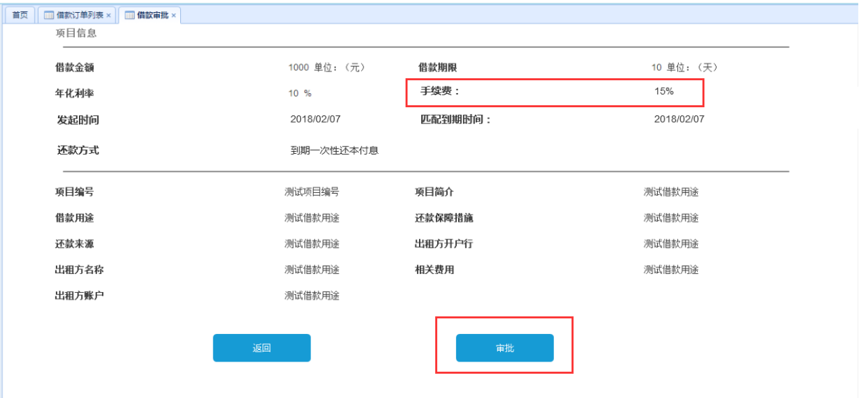

12、借款订单列表

需求说明： 1、编号字段名改为借款订单，项目编号字段名改为借款项目编号，匹配金额修改为已匹配金额；2、在操作中增加详情按钮，详情跳转的页面与借款审批中详情跳转的页面一致；3、列表使用表格显示。

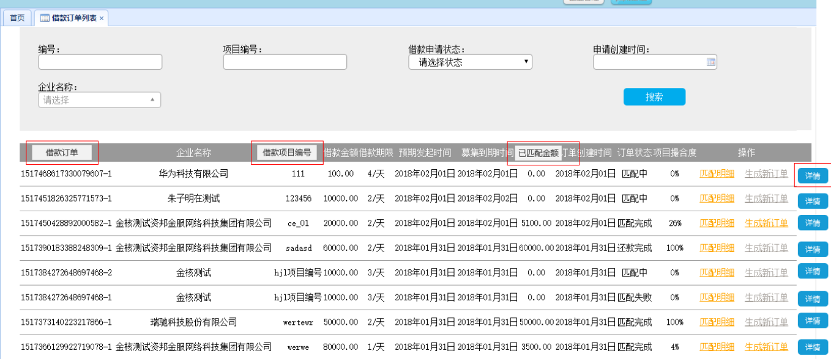

13、放款查询

需求说明：1、在借款订单列表下增加放款查询功能页；2、企业名称输入时，带自动检索功能，放款状态有三种：失败、放款中、成功 ；3列表的排列顺序先按照放款状态（失败、放款中、成功）来排布，每种状态按照放款时间来排序；4、列表使用表格显示；5、操作：放款重试，放款失败，支持重新发起放款

